Persbericht aan de cultuurredactie
HERMAN VAN VEEN
…dat kun je wel zien…
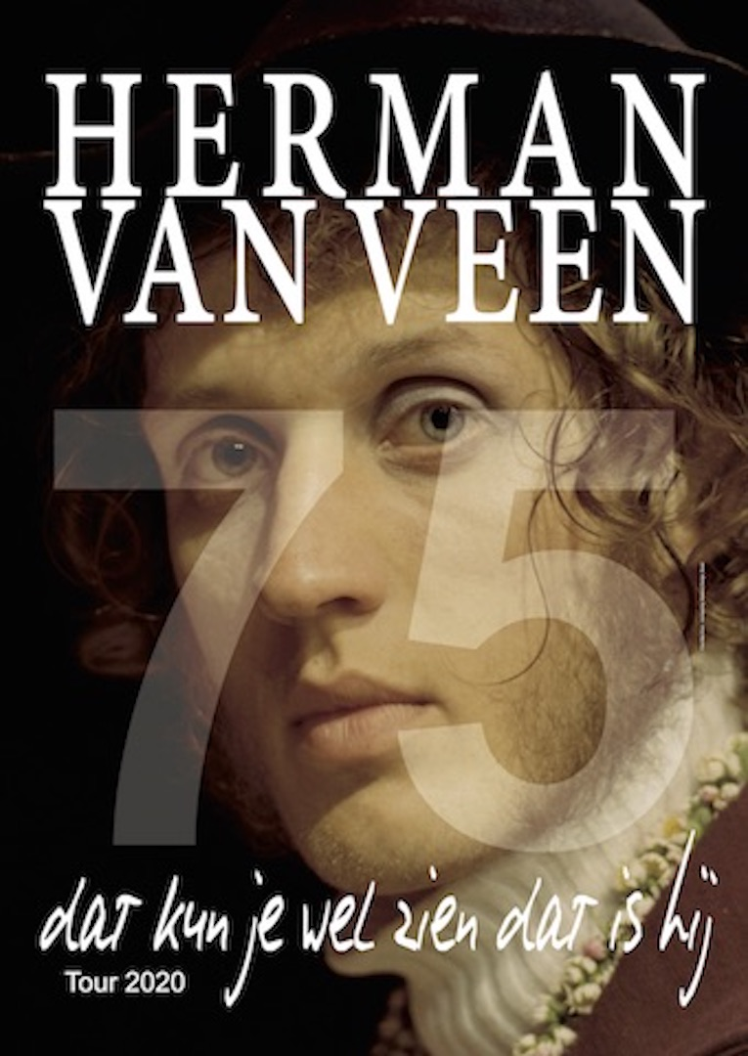
Extra voorstellingen
16.9.2022 De Velinx TONGEREN 20u30 nog plaatsen beschikbaar* 22.9 CC Zwaneberg HEIST OP DEN BERG 20u wachtlijst * 23.9 CC De Factorij ZAVENTEM 20u nog plaatsen beschikbaar * 24.9 CC De Werf AALST 20u uitverkocht * 25.09.2022 Concertgebouw BRUGGE 16u nog plaatsen beschikbaar* 30.9 Kursaal OOSTENDE 20u laatste tickets * 1.10 Koningin Elisabethzaal ANTWERPEN 20u laatste tickets* 2.10 De Warande TURNHOUT 20u15 uitverkocht *

Van 16 september tot en met 2 oktober 2022 komt Herman van Veen met zijn muzikanten, liedjes en verhalen met een reeks extra voorstellingen van zijn verjaardags-tournee naar Vlaanderen. Extra voorstellingen van een totaal uitverkochte -door de pandemie onderbroken- tournee waarvan in Vlaanderen in voorjaar 2020 ter gelegenheid van zijn 75ste verjaardag 30.000 toeschouwers genoten. Inmiddels is Herman van Veen 77 en komt hij samen met zijn gezelschap; violiste-zangeres Jannemien Cnossen, bassist-toetsenist Kees Dijkstra en componist-gitariste Edith Leerkes, verder vieren. Haast u naar de speellijst en ticketverkoop op https://hermanvanveen.com/speellijst-2/; voor sommige voorstellingen zijn nog wat tickets beschikbaar, enkelen zijn uitverkocht, voor andere voorstellingen zoals Concertgebouw Brugge en De Factorij Zaventem waarvan de ticketverkoop later opstartte zijn nog erg mooie plaatsen in verkoop.

Het zou een feestjaar worden een vrolijk weerzien, mijn vijfenzeventigste verjaardag vieren! Ben net zo oud als de gewapende vrede en vrij naar Chawwa Wijnberg zingen: Violen, anjelieren en een tas vol prei wat hebben we te vieren violen, anjelieren en een tas vol prei. Toen kwam aan het einde van onze Vlaamse touree dat wereldwijde virus en weken we uit naar huis, wuifden we naar de kinderen voor ramen. Gingen we beetje voor beetje en toen toch maar weer niet weer wel naar buiten. Zingen, spelen voor een handvol durvers in de zalen en de zaaltjes. Tot ook dat niet meer mocht.
Nu het weer wel mag, nemen wij onze tour terug op en komen wij, om het vieren in te halen, samen met Kees Dijkstra, Jannemien Cnossen en Edith Leerkes met extra voorstellingen naar ons zusterland Vlaanderen
We gaan elkaar zien!
Kijk ernaar uit,
Herman van Veen.
Ja, los van wat krakende onderdelen en het regelmatig kwijt zijn van namen, beschouw ik deze tijd, ook al ben ik minder jong dan gisteren, als de beste van mijn leven.
Herman van Veen (1945) groeide op in Utrecht waar hij ook het conservatorium bezocht. In 1965 maakte hij zijn theaterdebuut met het soloprogramma ‘Harlekijn - Niemands knecht, niemands baas’. Sindsdien reist hij met zijn voorstellingen de wereld rond. Van zijn hand verschenen tot op de dag van vandaag meer dan honderdtachtig cd’s, een tachtigtal boeken en zo’n vijfhonderd schilderijen. Voor zowel zijn artistiek werk als zijn inzet voor projecten ten behoeve van vrede, veiligheid en verbondenheid is hij talloze malen onderscheiden. Zo is hij onder andere drager van het Verdienstkreuz am Band des Verdienstordens der Bundesrepublik Deutschland, Ridder in de Orde van Oranje Nassau en Ridder in de Orde van de Nederlandse Leeuw. Heeft een Eredoctoraat aan de Vrije Universiteit Brussel. Van de Club van Budapest ontving hij de Planetary Consciousness Award. In Frankrijk Le Grand Prix de l’Académie Charles Cros de Littérature Musicale en in Cuxhaven Duitsland, juni 2021, de prestigieuze Joachim Ringelnatz Literatur Preis. Herman is vader van vier kinderen en stiefvader van de weeseend Alfred Jodocus Kwak. Grootvader is hij van drie kleinkinderen. Sinds november 2012 is het ‘Herman van Veen ARTS CENTER’, gelegen in het hart van een bijna 100 hectare groot natuurgebied in Soestduinen Nederland, ‘een droom in uitvoering’. www.hermanvanveen.com

Tickets & info: https://hermanvanveen.com/speellijst/

De foto in dit bericht is rechtenvrij mits naamsvermelding van de fotograaf Max Koot.
Met vriendelijke groeten en dank voor uw aandacht,
Ingrid Verbraeken

Ingrid Verbraeken – Agent Herman van Veen België
Mail@IngridVerbraeken.be - tel. +32 (0)477 46 1990 – www.IngridVerbraeken.be

